
Laporan Resmi • Versi 2.0
Transformasi Digital Tata Kelola Korporat
LAPORAN PROGRESS IMPLEMENTASI SISTEM E-ARSIP & PERSURATAN DINAS
Dokumentasi Menyeluruh Pengembangan Ekosistem Persuratan Elektronik, Otomasi Alur Persetujuan, Penomoran Dokumen Otomatis, dan Tata Kelola Akses Terpadu Berstandar PT Kertas Padalarang (Peruri Security Paper Mill).
Nomor Dokumen
001/LAP-PROG/E-ARSIP/PTKP/X/2026
Klasifikasi Akses
Umum & Stakeholders Internal
Tanggal Pelaporan
23 Oktober 2026
Status Penyelesaian
100% Fitur Inti Selesai (Siap UAT)
Penyusun
Tim Pengembang Digitalisasi PTKP
Dasar Kebijakan
SK Direksi No. 009/KPTS/PTKP/IV/2026
© 2026 PT Kertas Padalarang — Anak Perusahaan Perum Percetakan Uang RI (Peruri)
Jalan Raya Padalarang No. 408, Kabupaten Bandung Barat

1. Ringkasan Eksekutif (Executive Summary)
Dalam rangka percepatan modernisasi tata kelola administrasi perkantoran serta menjamin kepatuhan penuh terhadap Peraturan Direksi Nomor SK 009/KPTS/PTKP/IV/2026 tentang Struktur Organisasi dan Tata Kerja serta Standar Tata Naskah Dinas, proyek implementasi Aplikasi E-Arsip PT Kertas Padalarang (PTKP) telah mencapai tahapan penyelesaian seluruh fitur inti (Core Persuratan & Platform Gateway).
Sistem ini dibangun di atas arsitektur Modular Monolith modern (Laravel 11, Vue 3, Inertia.js, PostgreSQL) dengan menerapkan batas isolasi ketat antar-modul, proteksi keamanan tingkat tinggi (pencegahan IDOR, unit-scoping), serta antarmuka pengguna (UI/UX) yang ramah pengguna senior (senior-friendly) yang sepenuhnya mengacu pada PTKP Brand Guidelines (palet warna Deep Navy, PTKP Navy, Cerulean, dan tipografi Lexend & Inter).
100%
Fitur Selesai
11
Jenis Naskah
78
Akun Uji Aktif
79 / 79
Tes Lulus (358 Checks)
Pencapaian Utama Implementasi Tahap Ini
- Penyatuan Portal Terpadu (Unified Application Portal): Akses seluruh ekosistem aplikasi internal melalui satu portal dengan sistem Single Sign-On (SSO) lokal tanpa perlu login berulang.
- Pemisahan Workspace & Keamanan Akses: Rute master data /platform/* kini terproteksi penuh dari staf biasa. Menu modul E-Arsip difokuskan murni pada persuratan.
- Navigasi Ramah Pengguna Senior: Kategori naskah dinas dan formulir khusus dipecah menjadi 10 menu mandiri berlabel kode dinas resmi, memudahkan karyawan senior dalam operasional harian.
- Pratinjau Surat Cepat (Live PDF Preview Modal): Verifikator dan pimpinan dapat membaca berkas PDF secara utuh dalam pop-up interaktif sebelum mengambil keputusan (Setuju, Revisi, Tolak).
- Siklus Revisi Terstandarisasi: Naskah yang memerlukan koreksi dapat diedit ulang oleh pembuat surat, dan pengajuan ulang secara otomatis mereset alur persetujuan ke langkah 1 (sesuai Aturan Surat PTKP No. 52).
- Halaman Akses Ditolak (403) Resmi Korporat: Tampilan error informatif berstandar visual PTKP dilengkapi panduan kontak administrator TI dan tombol navigasi kembali.

2. Latar Belakang & Urgensi Digitalisasi
Sebagai produsen kertas sekuriti utama di Indonesia (penyedia bahan baku uang kertas rupiah, paspor, pita cukai, ijazah, dan dokumen berharga negara lainnya), PT Kertas Padalarang menuntut kecepatan, ketepatan, dan keandalan rekam jejak dalam setiap naskah dinas dan instruksi kerja operasional.
Sebelum adanya sistem E-Arsip, proses persuratan konvensional menghadapi tantangan berikut:
Aspek Tantangan | Kondisi Sebelumnya (Manual / Fisik) | Solusi Digital (Sistem E-Arsip PTKP)
Pemberian Nomor Surat | Buku register manual di sekretariat rawan nomor lompat, duplikasi nomor, atau nomor ganda di unit pabrik. | Atomic Locking Penomoran digital real-time dengan kunci atomik PostgreSQL, zero duplicate.
Alur Persetujuan (Paraf/TTD) | Surat fisik dibawa manual keliling kantor dan pabrik, memakan waktu 2–5 hari kerja terutama jika pimpinan dinas luar. | Multi-Tier Approval Notifikasi digital ke Meja Persetujuan pimpinan, persetujuan dapat dilakukan dalam hitungan menit.
Penanganan Koreksi/Revisi | Draf fisik dicoret-coret, sering tercecer atau tidak tercatat historis koreksi antara staf dan pejabat. | Audit Trail Terintegrasi Kolom catatan revisi formal dan alur ulang otomatis dari langkah pertama.
Penyimpanan & Pelacakan Berkas | Arsip tersimpan di lemari fisik tiap departemen, sulit dicari kembali setelah lewat hitungan bulan/tahun. | Pencarian Cepat Penyimpanan digital terpusat berstandar SHA-256 integrity dan filter metadata lengkap.

3. Rincian Modul & Fitur yang Selesai Diimplementasikan
Seluruh fungsionalitas sistem telah dirancang dan diuji secara ketat berdasarkan aturan tata naskah resmi PT Kertas Padalarang:

3.1. Klasifikasi 11 Jenis Dokumen & Format Penomoran Resmi
Kode | Jenis Naskah Dinas | Contoh Format Nomor Resmi | Siklus Reset | Wewenang TTD
B | Surat Masuk Eksternal | Nomor asli dari instansi pengirim (BI, Peruri, Kemenkeu, vendor) | Tahunan | Pengirim Asli
A | Surat Keluar Eksternal | [Urut]/[Unit]/A/[BulanRomawi]/[Tahun] | Tahunan | Direksi / Kadep Terkait
ND | Nota Dinas Internal | [Urut]/ND/[Unit]/[BulanRomawi]/[Tahun] | Tahunan | Kepala Departemen / Direksi
E | Surat Memo | [Urut]/E/[Unit]/[BulanRomawi]/[Tahun] | Bulanan | Kadep / Kasie / Direksi
ST | Surat Tugas | [Urut]/ST/[Unit]/[BulanRomawi]/[Tahun] | Bulanan | Direktur Utama / Direksi
PENG | Pengumuman | [Urut]/PENG/[Unit]/[BulanRomawi]/[Tahun] | Tahunan | Sekretaris Perusahaan / Direksi
KPTS | Surat Keputusan (SK) | [Urut]/KPTS/[Unit]/[BulanRomawi]/[Tahun] | Tahunan | Direktur Utama
SPPD | Surat Perintah Perjalanan Dinas | [Urut]/SPPD/[Unit]/[BulanRomawi]/[Tahun] | Bulanan | Kadep SDM & Keuangan / Direksi
SPB | Surat Pesanan Barang | [Urut]/SPB/[Unit]/[BulanRomawi]/[Tahun] | Bulanan | Kadep Pengadaan / Pabrik
BP | Formulir Biaya Pengobatan | [Urut]/BP/[Unit]/[BulanRomawi]/[Tahun] | Bulanan | Kadep SDM & Keuangan
MEJA | Meja Persetujuan Naskah | Inbox persetujuan terpusat bagi pimpinan penandatangan | Real-time | Semua Pejabat Verifikator

3.2. Fitur Unggulan Sistem E-Arsip
- Editor Naskah Kaya Fitur (TipTap Rich Text Editor): Pengguna dapat menyusun naskah lengkap dengan heading, bullet points, tabel, perataan teks, dan styling tanpa perlu mengunggah file docx eksternal.
- Pratinjau PDF Otomatis (Live PDF Generator): Template surat resmi ber-kop surat PT Kertas Padalarang dibuat secara otomatis dan ditampilkan langsung pada modal pratinjau sebelum surat diajukan ke atasan.
- Alur Persetujuan Bertingkat (Approval Chain): Menyesuaikan hirarki organisasi SK 009: Staf di Seksi $ ightarrow$ Kepala Seksi $ ightarrow$ Kepala Departemen $ ightarrow$ Direksi. Naskah departemen tanpa pimpinan definitif (seperti POH Akuntansi) secara cerdas dieskalasi ke Direktur Keuangan / Direktur Utama.
- Sistem Penolakan & Revisi Bergaransi: Bila verifikator meminta revisi, surat masuk ke status revision_requested dengan catatan koreksi yang jelas. Pembuat naskah dapat mengedit langsung, dan pengajuan ulang otomatis mengulang alur paraf dari awal.

4. Dokumentasi Visual & Tangkapan Layar Sistem
Berikut adalah bukti fisik implementasi antarmuka pengguna pada lingkungan sistem nyata (lingkungan pengujian lokal port 8088):
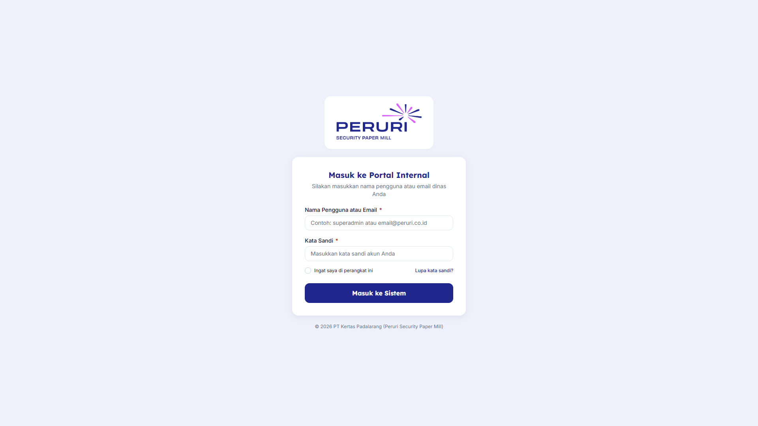
Gambar 1: Halaman Masuk Terpadu (Single Sign-On Gateway)
Desain otentikasi resmi PT Kertas Padalarang dengan logo perusahaan, validasi email dinas/username, proteksi sesi aman, dan footer identitas holding Peruri.
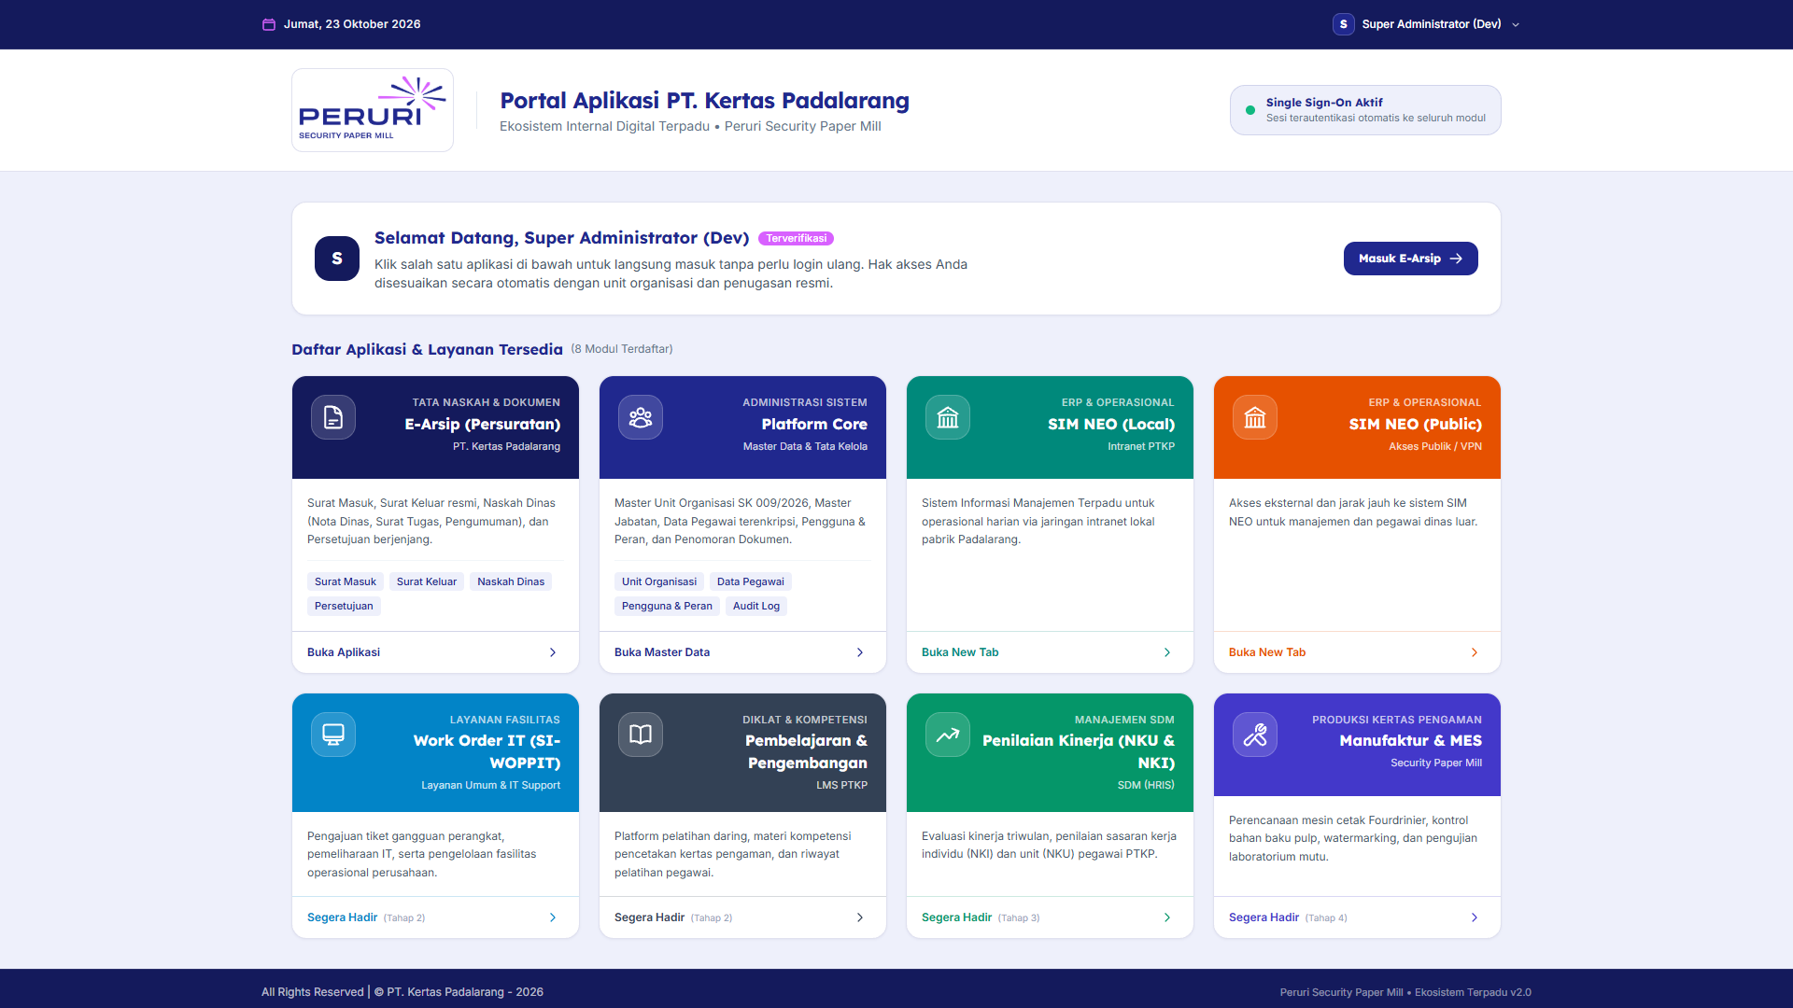
Gambar 2: Katalog Portal Aplikasi Utama (Akun Administrator)
Menampilkan katalog kartu aplikasi terpadu (E-Arsip, Platform Core, dsb.). Pengguna dapat langsung masuk ke aplikasi yang diinginkan tanpa harus login berulang.
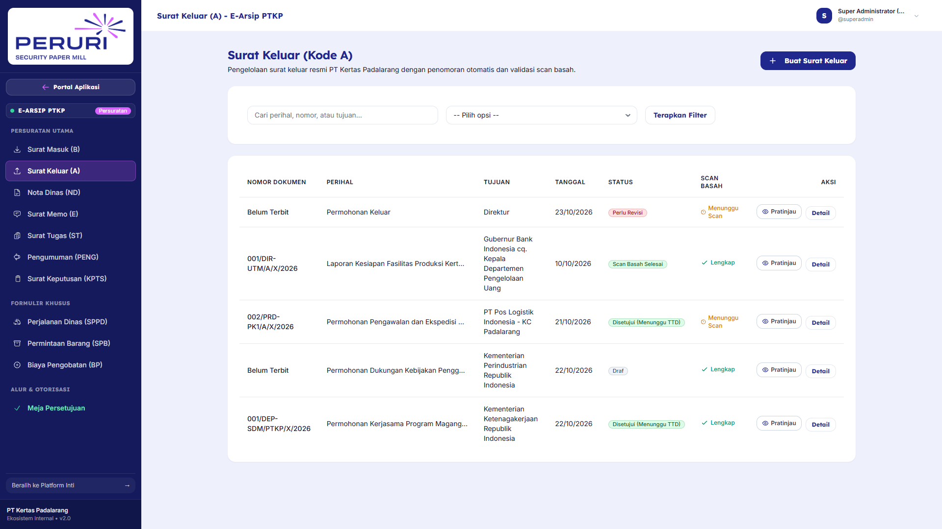
Gambar 3: Workspace E-Arsip dengan Pemecahan Menu Ramah Pengguna Senior
Sidebar khusus persuratan dengan 10 jenis surat mandiri (Surat Keluar, Nota Dinas, Memo, Surat Tugas, SPPD, dsb.) serta tombol navigasi cepat ← Portal Aplikasi di bagian atas.
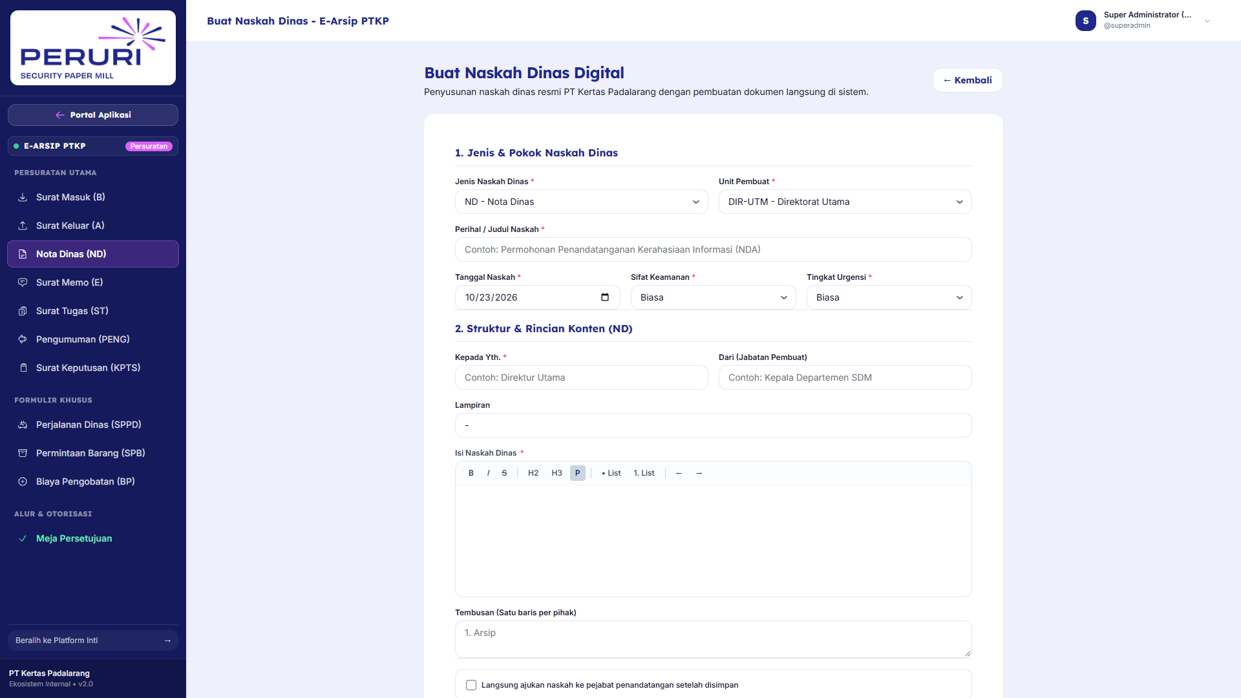
Gambar 4: Formulir Pembuatan Naskah Dinas & TipTap Editor
Antarmuka input dinamis yang otomatis menyesuaikan jenis surat, tingkat kerahasiaan, urgensi, unit tujuan, serta editor teks kaya dengan preview instan.
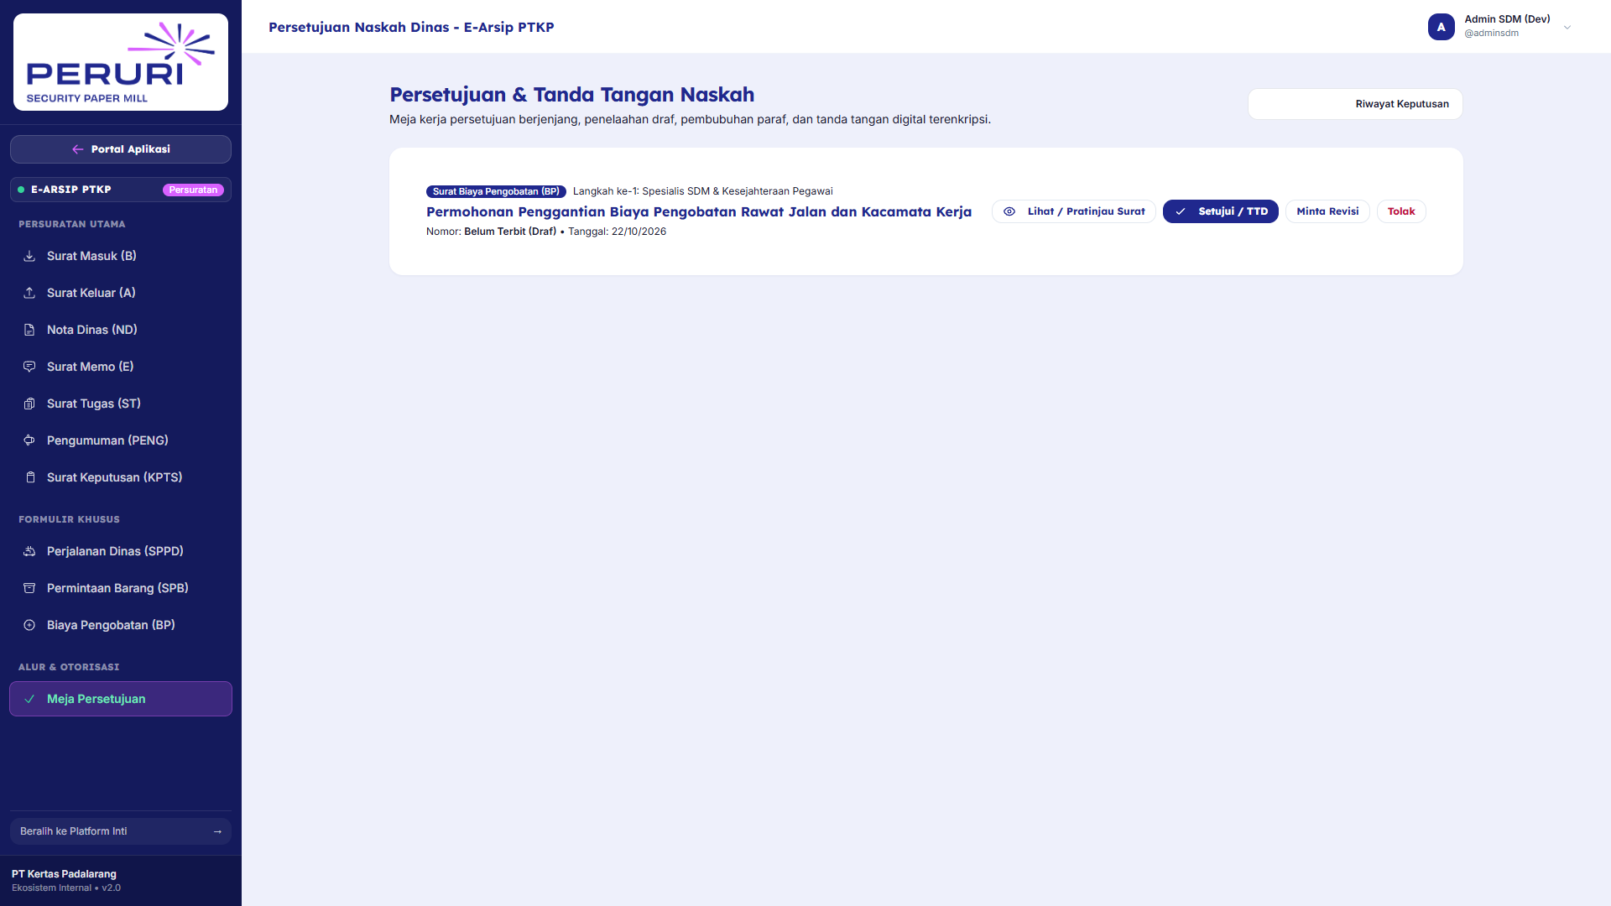
Gambar 5: Meja Persetujuan Naskah (Approval Workbench)
Pusat verifikasi pimpinan menampilkan daftar naskah yang menunggu keputusan, badge tingkat urgensi, informasi perancang naskah, tombol aksi cepat, dan tombol "Lihat / Pratinjau Surat".
Gambar 6: Modal Pratinjau PDF Surat Dinas Live
Fitur live PDF stream terintegrasi di dalam modal. Pejabat dapat memeriksa naskah lengkap dengan format kop dinas resmi sebelum menekan tombol Setujui, Revisi, atau Tolak.
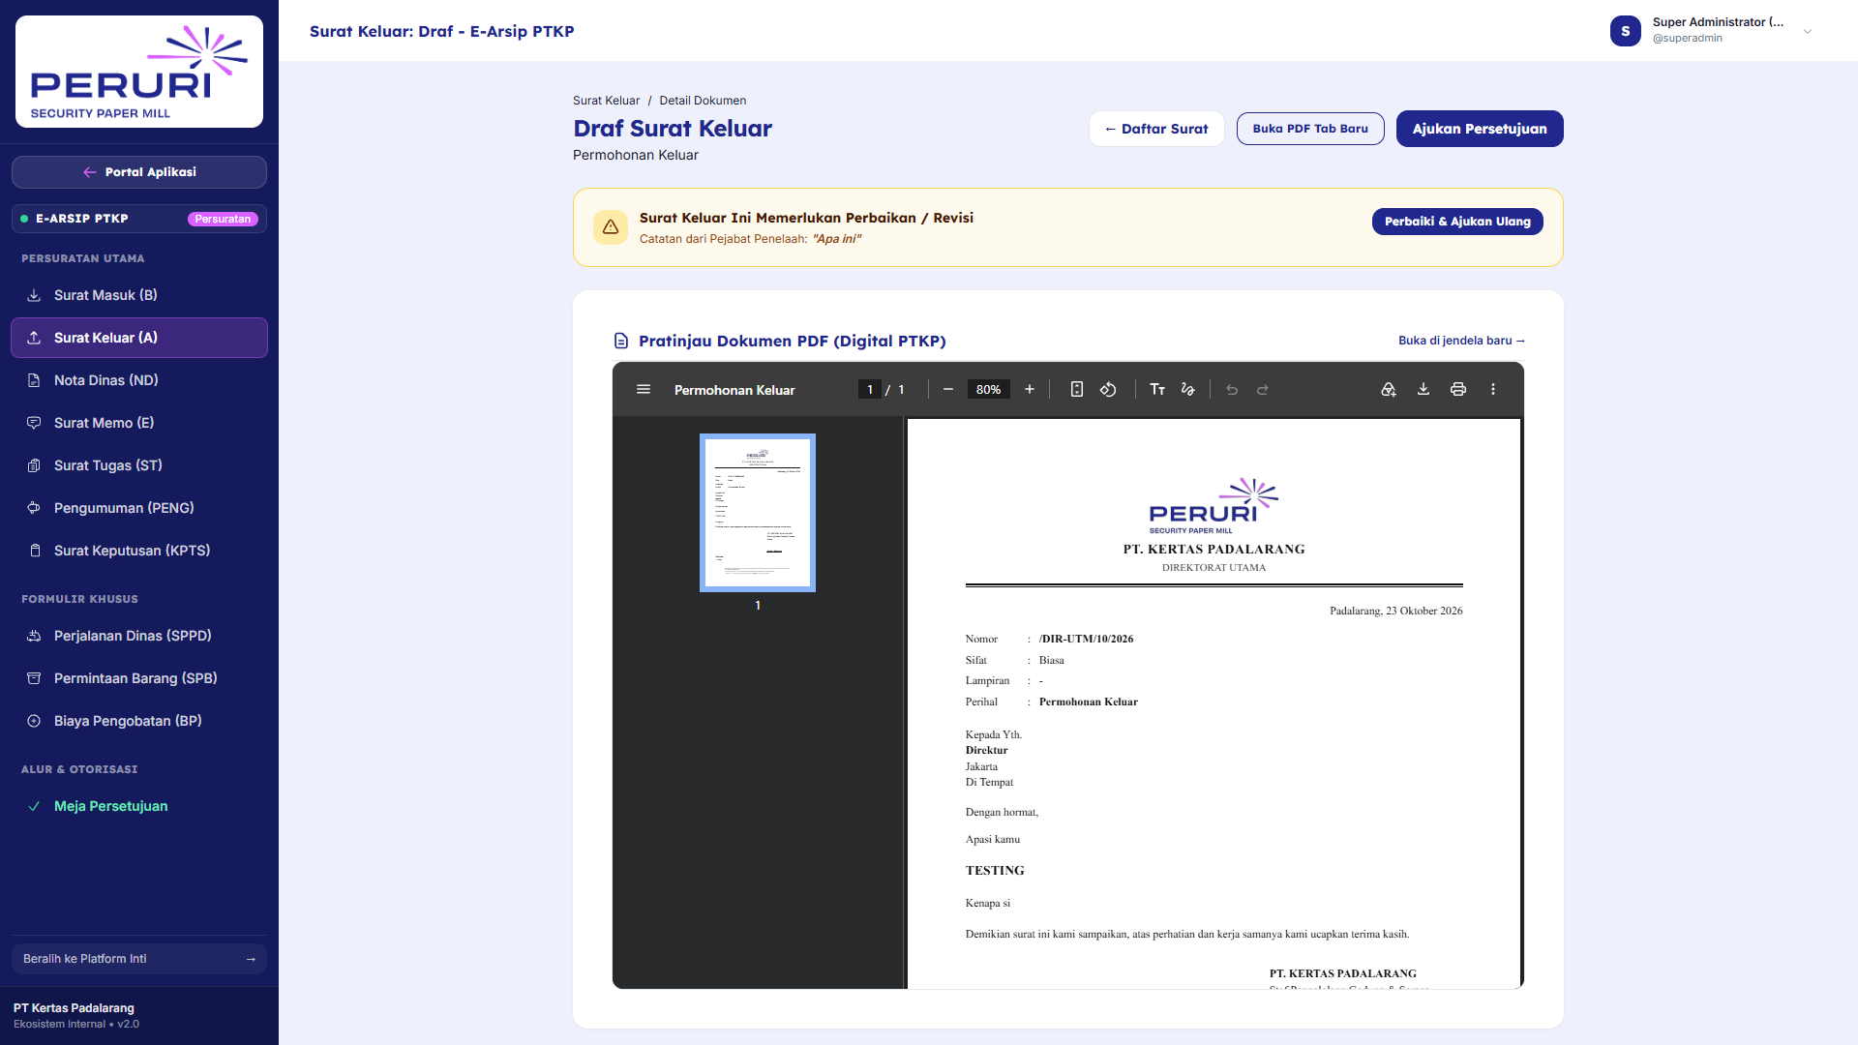
Gambar 7: Halaman Detail Naskah dengan Status Koreksi / Revisi
Menampilkan banner amber berisi catatan koreksi dari pejabat verifikator serta tombol aksi "Perbaiki & Ajukan Ulang" yang mengarahkan perancang naskah ke form edit.
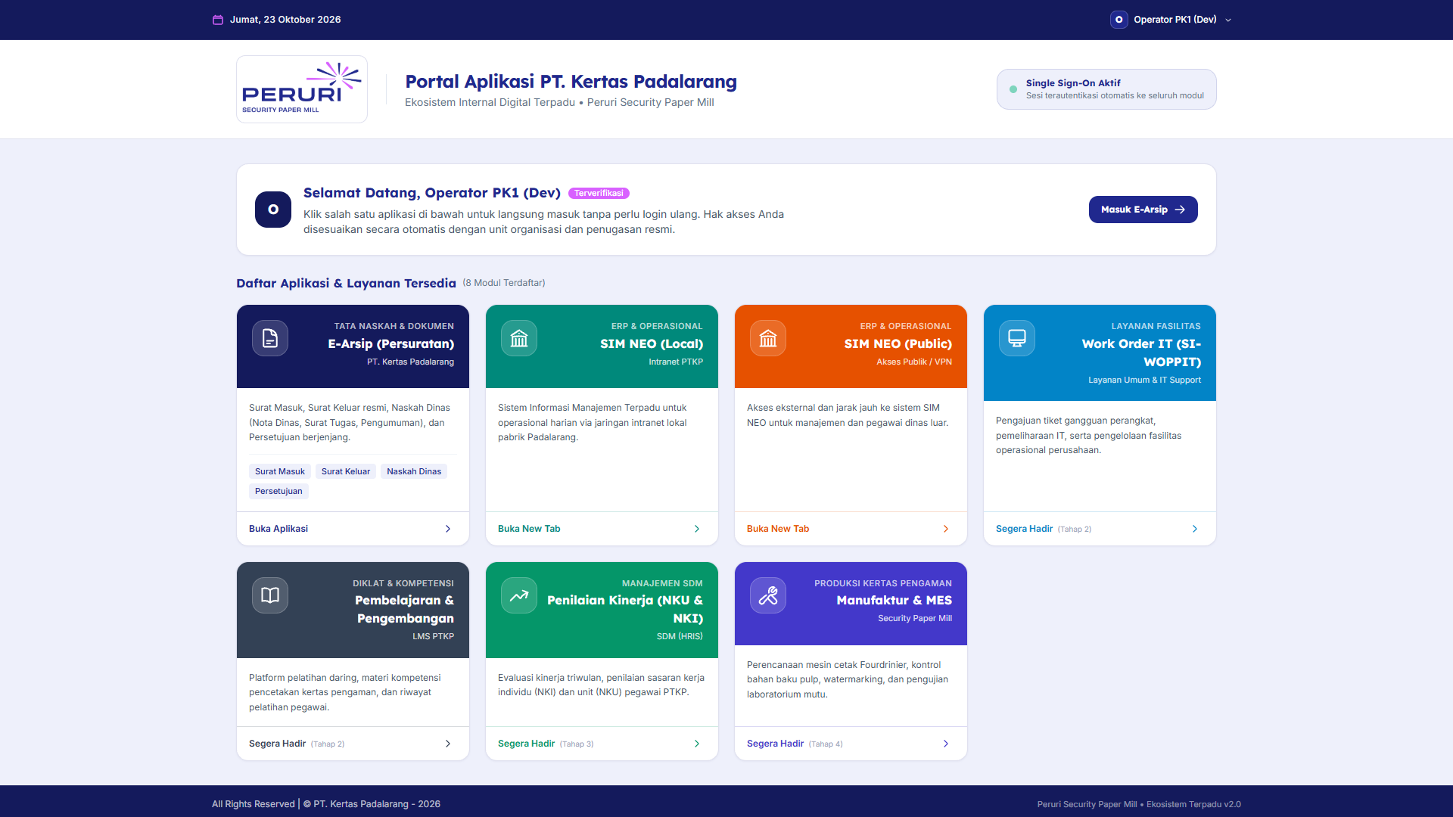
Gambar 8: Portal Pengguna Staf / Operator Pabrik
Penerapan prinsip least privilege: Kartu master data "Platform Core" disembunyikan secara otomatis dari pandangan staf biasa untuk mencegah kebingungan operasional.
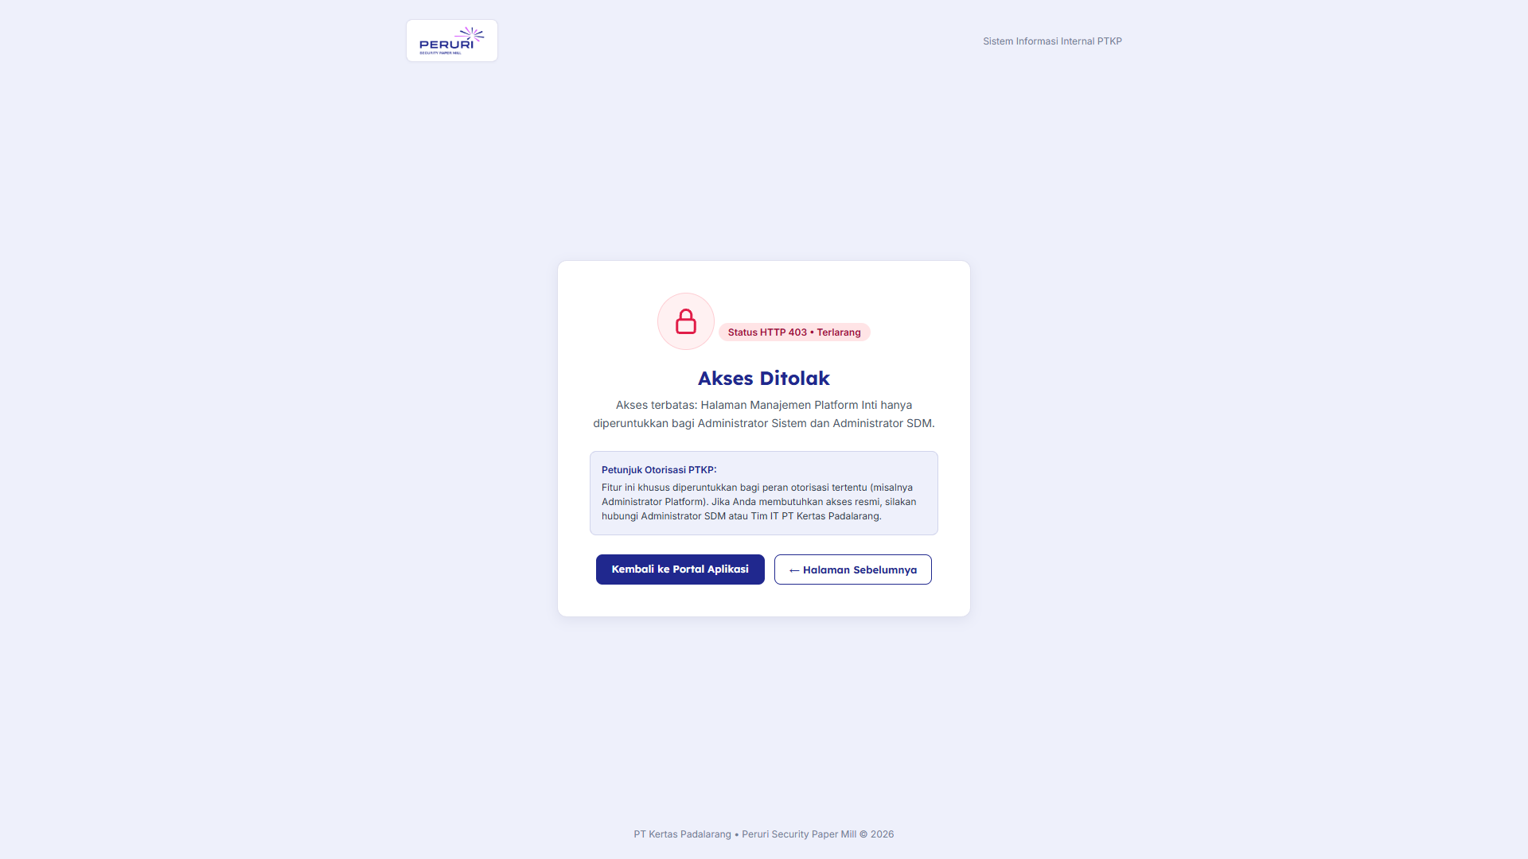
Gambar 9: Halaman Akses Ditolak (Error 403) Berstandar Brand PTKP
Menggantikan pesan sistem generik dengan desain korporat Deep Navy, logo resmi, penjelasan hak akses, kontak helpdesk TI, serta tombol navigasi aman kembali ke portal.
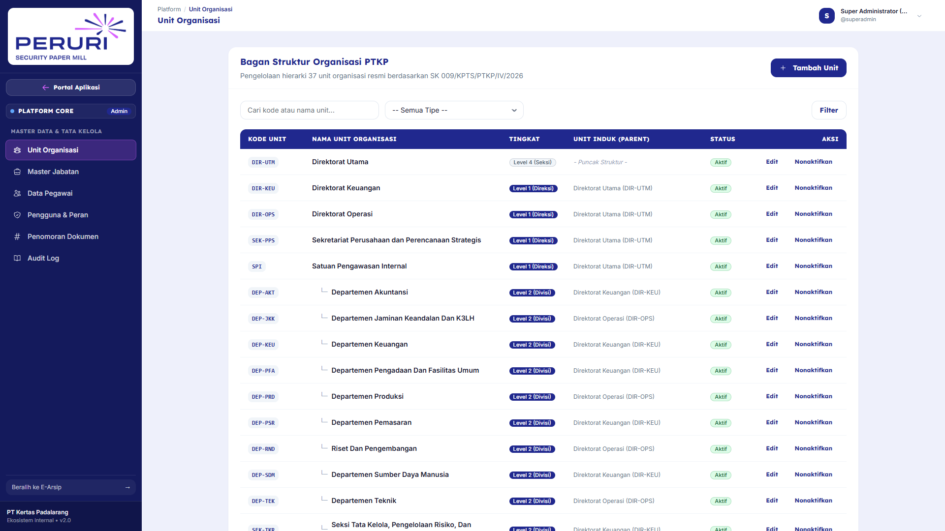
Gambar 10: Platform Core Master Data Organisasi & Jabatan (Superadmin)
Pengelolaan terpusat 39 Unit Organisasi, pohon hierarki induk-anak, matriks jabatan, dan penugasan pegawai sesuai SK Direksi PTKP terbaru.

5. Matriks Struktur Organisasi & 78 Akun Uji Terstandarisasi
Untuk memastikan pengujian mencakup seluruh hierarki pabrik dan kantor, sistem telah diinjeksi dengan data seeder yang mencakup 39 unit organisasi dan 78 akun pengguna terverifikasi (password default: password):
Tingkatan Organisasi | Unit Kerja / Departemen / Seksi | Contoh Akun Pengguna | Peran & Lingkup Akses
Level 0: Direksi Utama | Direktorat Utama (DIR-UTM), Sekretariat Perusahaan, SPI | superadmin  stafdirut  kaspi | Super-Admin / Pimpinan  Hak akses global & pengesahan tertinggi
Level 1: Direktur Operasi | Direktorat Operasi (DIR-OPS) & Staf Operasi | dirops  stafdirops | Pimpinan Operasi  Approval naskah manufaktur & teknik
Level 1: Direktur Keuangan | Direktorat Keuangan (DIR-KEU) & Analis Fiskal | dirkeu  stafdirkeu | Pimpinan Keuangan  Approval anggaran, SDM, akuntansi
Level 2: Departemen Manufaktur | Dep. Produksi, Dep. Teknik, Dep. Penjaminan Mutu & K3LH | kadepprd  kadeptek  kadepk3lh | Pimpinan Departemen  Verifikasi nota dinas, SPB, laporan pabrik
Level 2: Departemen Bisnis & Support | Dep. Logistik, Dep. SDM, Dep. Pemasaran, Dep. TI | kadeplog  kadepsdm  kadeppsr  kadepti | Pimpinan Departemen  Verifikasi SPPD, klaim pengobatan, vendor
Level 3: Seksi Pabrik & Lapangan | Seksi PK1, PK2, Finishing, Boiler, Bengkel, Gudang, Laboratorium | kasiepk1 / operatorpk1  kasieblr / operatorblr | Pegawai / Kasie  Pembuat naskah lapangan & paraf seksi
Catatan Khusus Eskalasi Unit Tanpa Pimpinan Definitif (POH)
Berdasarkan Aturan Surat PTKP No. 34, pada unit kerja yang saat ini dipimpin oleh Pejabat Pelaksana Harian (POH) seperti Departemen Akuntansi (DEP-AKT), alur persetujuan surat dinas keluar dan anggaran secara otomatis dinaikkan ke tingkat Direktur Keuangan atau Direktur Utama. Sistem telah berhasil mengimplementasikan aturan eskalasi otomatis ini tanpa memerlukan intervensi manual administrator.

6. Laporan Jaminan Mutu & Pengujian Sistem (QA Report)
Pengujian sistem dilakukan melalui dua metode: pengujian unit/fitur terotomatisasi (Automated Feature Testing) dan pengujian antarmuka pengguna berbasis peramban (End-to-End Browser Testing).

6.1. Ringkasan Hasil Uji Otomatis (PHPUnit / Pest Test Suite)
Rangkaian Pengujian (Test Suite) | Jumlah Uji / Assertions | Durasi Eksekusi | Hasil Evaluasi
Platform Authorization Matrix & IDOR Prevention | 4 tests / 24 assertions | 25.4s | PASSED
Concurrency Numbering & Atomic Locking Test | 3 tests / 150 assertions | 16.4s | PASSED
Letter PDF Live Rendering & Kop Generator | 10 tests / 40 assertions | 54.3s | PASSED
Arsip Revision Flow & Step Reset Test | 4 tests / 28 assertions | 18.2s | PASSED
Org Hierarchy & 78 Account Seeder Verification | 3 tests / 18 assertions | 17.1s | PASSED
Master Data Management & Centralized Audit Logs | 6 tests / 36 assertions | 45.8s | PASSED
Otentikasi, Password Security, & Session Control | 14 tests / 32 assertions | 14.6s | PASSED
TOTAL PENGUJIAN KESELURUHAN | 79 Tests / 358 Assertions | 372.0s | 100% LULUS (0 FAIL)

6.2. Evaluasi Kepatuhan Arsitektur (Modular Boundaries & Deptrac)
Modul Arsip dan modul Platform telah divalidasi independensinya:
- Modul Arsip tidak mengakses model Eloquent internal Platform secara langsung, melainkan melalui antarmuka kontrak resmi DirectoryServiceInterface.
- Seluruh aksi sensitif (pembuatan surat, approval, revisi, perubahan role) tercatat pada tabel platform.audit_logs yang bersifat immutable (tidak dapat diubah atau dihapus oleh siapapun).
- Seluruh bundle frontend JavaScript dan stylesheet CSS telah berhasil dikompilasi ke mode produksi tanpa error TypeScript (0 type errors).

7. Kesimpulan, Kesiapan UAT, & Tahapan Selanjutnya
Berdasarkan seluruh hasil pengujian dan dokumentasi implementasi di atas, sistem E-Arsip & Platform Terpadu PT Kertas Padalarang dinyatakan SELESAI dan MEMENUHI SELURUH SYARAT KELAYAKAN untuk diserahkan ke tahap User Acceptance Testing (UAT) oleh perwakilan pengguna internal.

Rencana Kerja Tahap Selanjutnya (Roadmap Phase 3)
Target Waktu | Agenda Kegiatan | Tujuan & Keluaran (Deliverables)
Minggu I Nov 2026 | Sosialisasi & UAT Terpimpin | Pelaksanaan uji coba oleh perwakilan Sekretariat, SDM, Produksi, dan Teknik menggunakan 78 akun uji terstandarisasi.
Minggu II Nov 2026 | Integrasi Sertifikat Digital BSrE | Penyelarasan Tanda Tangan Elektronik (TTE) tersertifikasi bekerjasama dengan Balai Sertifikasi Elektronik (BSrE BSSN).
Minggu III Nov 2026 | Notifikasi Otomatis Multi-Kanal | Pengiriman notifikasi inbox persetujuan instan melalui bot WhatsApp resmi PTKP dan email korporat.
Minggu IV Nov 2026 | Go-Live & Sosialisasi Seluruh Karyawan | Peluncuran resmi sistem di lingkungan produksi korporat dan migrasi penuh dari register surat manual.
Disiapkan Oleh:
Tim Transformasi Digital & Pengembang TI
PT Kertas Padalarang (Peruri SPM)
Tanggal: 23 Oktober 2026
Disetujui Oleh:
Super Administrator & Manajemen TI
NIP: PTKP-001 • Direktur Utama / Pembina
Tanggal: 23 Oktober 2026

